CHAPITRE VI – QUESTIONNEMENT PERSONNEL :
ECRIRE UNE LETTRE OFFICIELLE
S1 – Présentation d’une lettre
S2 – Vocabulaire de la lettre
S3 – A toi d’écrire : fais une lettre de motivation

CHAPITRE VI – S1 : Présentation d’une lettre

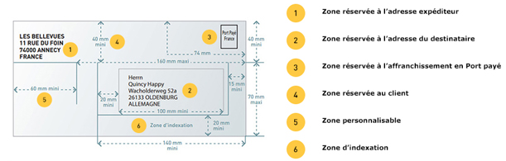
I) Décrypter une enveloppe

Voilà le modèle « idéal » lorsqu’on remplit une enveloppe ou un coli. On doit barrer d’un trait, proprement, le côté « expéditeur ».
II) Décrypte les codes d’une lettre officielle
Il existe plusieurs types de lettres et donc plusieurs façons de présenter ces écrits. On ne prend pas autant de précautions entre une lettre « privée » à grand-maman à Noel et une lettre « officielle » au centre des impôts.
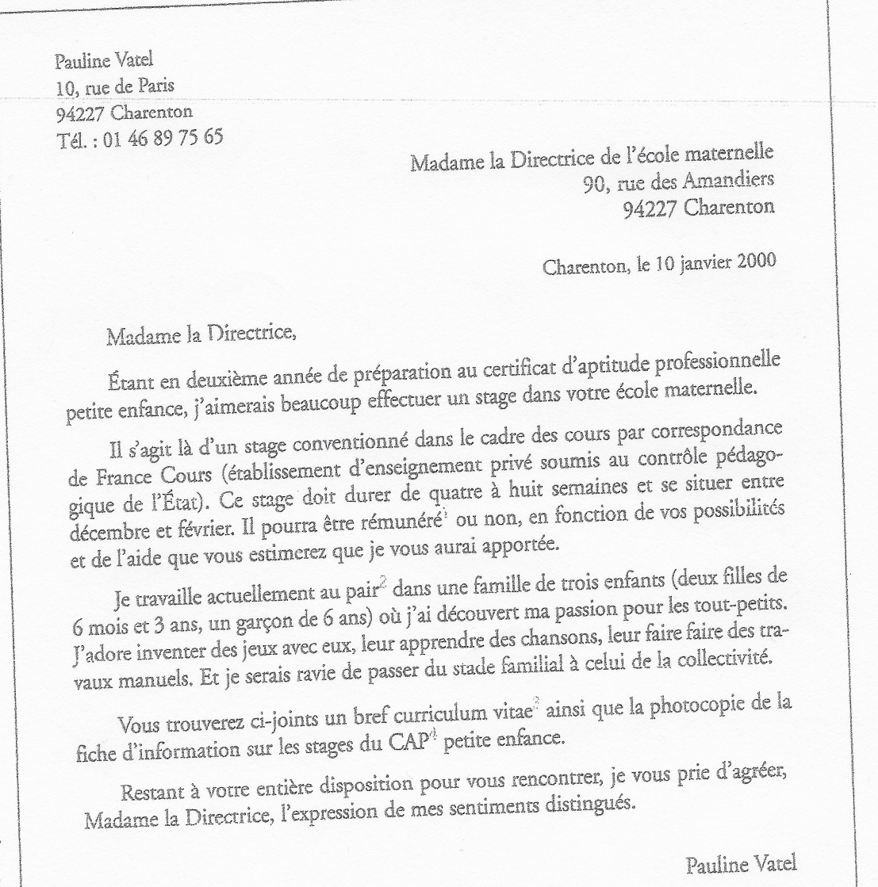
Observons :

Notes :
1- payé
2- en échangeant un travail contre le logement et/ou la nourriture (sans salaire)
3- curriculum vitae (= CV) : expression latine qui désigne dans lequel on indique son identité, sa formation, ses diplômes, son parcours professionnel
4- CAP : certificat d’aptitude professionnelle

Le Larousse, CD-Rom, Larousse 2002

Questions :
Style et présentation de la lettre
1) Qui est l’auteur (l’expéditeur) de cette lettre ? Où ses coordonnées sont-elles placées sur la page ? (entoure l’endroit et note le numéro 1)
2) a- Qui est le destinataire de cette lettre ? Où ses coordonnées sont-elles placées sur la page ? (entoure l’endroit et note le numéro 2)
b- Relève les pronoms personnels et les déterminants possessifs qui correspondent au destinataire. A quelle personne sont-ils ?
3) Surligne (ou relève) des marques de politesse et de respect employées à l’égard du destinataire de la lettre. (note le numéro 3)
4) Que remarques-tu à propos des temps utilisés ?
5) Donne un titre à chaque paragraphe.
6) Comment voir que la lettre est achevée ? (entoure l’élément et note le numéro 4)
Objet de la lettre
7) a- Que demande l’auteur de la lettre ?
b- Quelle expérience de l’expéditeur de la lettre est en rapport avec le stage demandé ?
c- Selon vous, quelle information n’est pas écrite dans cette lettre ? (au bon endroit, note le numéro 4)

III) Exercice : Transforme ce texte pour en faire une lettre correcte (à la 1ère personne, etc) et rédige-la en suivant la présentation d’une lettre officielle. Poil de carotte écrit à son père.
Il lui annonce avec plaisir qu’il vient de lui pousser une dent. Bien qu’il n’ait pas l’âge, il croit que c’est une dent de sagesse précoce. Il ose espérer qu’elle ne sera pas la seule et qu’il satisfera toujours son père par sa bonne conduite et son application.

CHAPITRE VI – S2 : Vocabulaire de la lettre

Ecrire un récit composé de plusieurs lettres est un « récit épistolaire ».

I) Des mots pour désigner la lettre

1) Définit ces termes qui désignent différents types de lettres.

Une épître, un pli, une missive, une dépêche, une bafouille, un faire-part, un sauf-conduit, une circulaire.

2) Quel est le sens de ces expressions qui contiennent le mot « lettre » ?
Rester lettre morte, prendre à la lettre, écrire en toutes lettres, être gravé en lettres d’or, avoir des lettres, des lettres de noblesse, une lettre anonyme, une lettre de recommandation, une lettre de démission, une lettre de créance.

II) Utiliser la bonne formule dans une lettre
3) Classe ces formules d’appel dans le tableau suivant : Madame la Principale, Mon amour, Chère amie, Monsieur le Directeur, Ma chère maman, Mon très cher ange, Monsieur.
Correspondance intime | Correspondance officielle
4) Classe ces formules de politesse dans le tableau suivant : Cordiales satisfactions, A plus, Veuillez agréer, Madame, l’expression de mes sentiments les meilleurs, Grosses bises, Je vous prie de croire en ma très haute considération, Amitiés, Bien à vous.
Correspondance intime | Correspondance officielle

Formules variées pour bien écrire des lettres
La formule d'appel :
Votre formule d'appel dépend du destinataire de votre courrier ou de votre mail.
- Pour un(e) inconnu(e) : soit Madame, soit Monsieur, soit Mademoiselle,
Erreur à éviter : Un simple "Madame, Monsieur, Mademoiselle" suffit, il n'est pas nécessaire de mettre le nom de la personne : ex Madame DURAND, Monsieur DURANT
- Pour une personne assez proche : Chère Madame, soit Cher Monsieur,
- Vous ne savez pas si le destinataire est un homme ou une femme : Madame, Monsieur,
- Le destinataire dispose d'un titre particulier, il est directeur, maire, préfet, etc. : Monsieur le directeur, Monsieur le maire, Monsieur le préfet...
La formule de politesse finale :
La formule de politesse, clôturant le courrier se découpe ainsi :
une tête de phrase + partie verbiale + la formule d'appel + formule finale
A savoir : La tête de phase n'est pas obligatoire. Il s'agit d'une conclusion à votre courrier / La formule d'appel reste la même que celle mise en tête de courrier / Une femme ne présente jamais ses "sentiments" à un homme.
Les formules de politesse classiques
- Veuillez recevoir, Madame/Monsieur, mes salutations distinguées.
- Croyez, Madame/Monsieur, à mes sentiments les meilleurs.
- Je vous prie d'agréer, Madame/Monsieur, l'expression de ma considération distinguée.
- Veuillez agréer, Madame/Monsieur, l'expression de mes sentiments distingués.
- Veuillez agréer Madame/Monsieur, l'expression de mes cordiales salutations.
- Avec mes remerciements, je vous prie de trouver ici, Madame/Monsieur, l'expression de mes sentiments distingués.
Les formules plus soutenues
- Dans l'attente de vous rencontrer, je vous prie d'agréer, Madame/Monsieur, l'assurance de ma sincère considération.
- Je vous prie d'agréer, Madame/Monsieur, l'expression de mes sentiments respectueux et dévoués.
- Dans l'attente d'un éventuel rendez-vous, je vous prie d'agréer, Madame/Monsieur, l'expression de ma haute considération.
- Je vous prie de croire, Madame/Monsieur, en l'assurance de mes respectueuses salutations.
- Avec mes remerciements, je vous prie de trouver ici, Madame/Monsieur, l'expression de mes sentiments distinguées.
- Dans cette attente, je vous prie de croire, Madame/Monsieur, à mes salutations distinguées.
Les formules de politesse dans un mail
Le mail étant un courrier moins formel, il permet l'usage d'une formule de politesse plus simple.
Exemples : Cordialement., Bien cordialement, Sincères salutations, Amitiés (selon le degré d'intimité avec le destinataire)

CHAPITRE VI – S3 : A toi d’écrire : fais une lettre de motivation

A) Trouve les indications utiles pour une lettre officielle. Tu peux te servir du texte en S1.

B) Choisis le bon destinataire : le patron ou l’entreprise pour laquelle vous postulez

Rappel : le stage de 3° se déroulera en février 2021.

C) Rédige les paragraphes qui feront le corps de ta lettre.

D) Rédige complètement la lettre, sur traitement de texte.

PRECISIONS SUR LE SUJET 2021 : (sujet sérieux)
M’envoyer une lettre de motivation (ça sera la première étape pour apprendre à en faire, donc pas évaluée pour le moment).
Vous allez me proposer la lettre pour la recherche d’un stage d’observation en entreprise dans le cadre les études de 3°, qui se déroulera (on imagine) du 31 janvier au 4 février 2022.

A vous de choisir l’entreprise qui vous fait envie.

Pour le vendredi 30/05 : (sujet décontracté)

Mise en application, dans un cadre imaginaire.

Imagine que tu es un personnage imaginaire (héros de livre, de film, de dessin animé, de mythologie…). Tu dois trouver un stage en entreprise dans ta formation de héros. Rédige correctement la lettre officielle que tu pourrais envoyer. Evite les mangas, merci.

A toi de trouver la bonne entreprise, la bonne façon de parler, la bonne idée pour me faire sourire et pour t’amuser.

A toi de jouer.

